Федеральное государственное бюджетное образовательное учреждение высшего образования
 | «Московский государственный технический университет  имени Н.Э. Баумана»  (национальный исследовательский университет)

ФАКУЛЬТЕТ ____ ФУНДАМЕНТАЛЬНЫЕ НАУКИ________
КАФЕДРА_____ВЫЧИСЛИТЕЛЬНАЯ_МАТЕМАТИКА_И_МАТЕМАТИЧЕСКАЯ_ФИЗИКА_(ФН11)___________

Отчет
по лабораторной работе №___4___
Название лабораторной работы: Одномерные массивы.
Дисциплина: Информатика__________________________________
Студент гр. ___ФН11-12б __________________ А. П. Паскал
(Подпись, дата) (И.О. Фамилия)

Преподаватель __________________ Т. Н. Ничушкина
(Подпись, дата) (И.О. Фамилия)

Москва, 2018
Лабораторная работа №2

Цель: Изучить на практике способы преобразования одномерного массива.

Задача: Преобразовать массив S(60) так, чтобы получилась последовательность вида: s1, s21, s22, s2, s23, s24, s3, ..., s53, s60.. Вывести на экран исходный и полученный массивы.

Задача 1. Создание алгоритма программы .
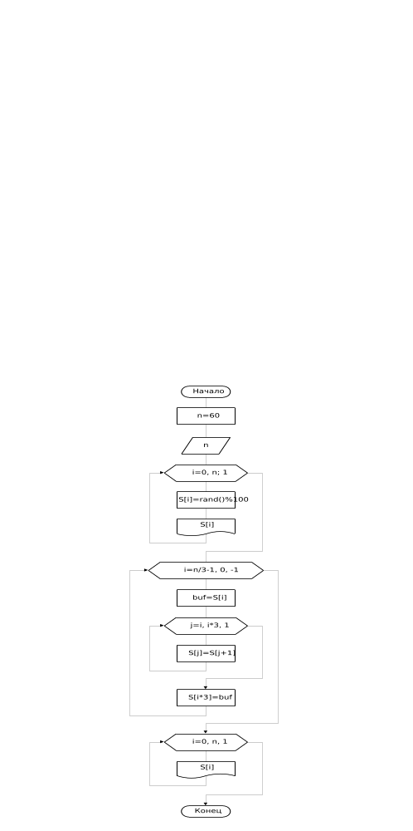
Задача 2. Создание программы.
Программа LB_4.cpp:
#include "stdafx.h"
#include <locale.h>
#include <stdio.h>
#include <conio.h>
#include <ctime>
#include <stdlib.h>
using namespace std;

void main()
{
srand (time(NULL));
const int n=60;
int i, j, S[n], buf;
setlocale(0, "russian");
puts("Изначальный массив\n");
for (i=0; i<n; i++)
{
S[i]=rand()%100;
printf("%4d", S[i]);
}

for (i=n/3-1; i>0; i--)
{
buf=S[i];
for (j=i; j<i*3; j++)
{
S[j]=S[j+1];
}
S[i*3]=buf;
}
puts("\nПреобразованный массив\n");
for (i=0; i<n; i++)
{
printf("%4d", S[i]);
}
getch();
}
Задача 3. Проверка работоспособности программы при разных входных значениях.
Случайный массив:
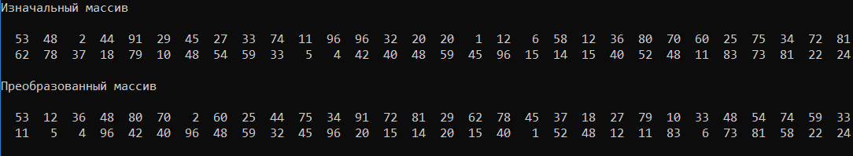
Массив от 1 до 60:
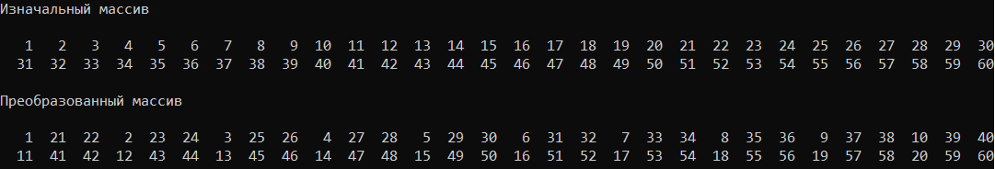
Вывод: В процессе выполнения лабораторной работы №4 было изучено преобразование одномерных массивов.

